Secretaría de Finanzas del poder Ejecutivo del Estado

Documento del procedimiento en el que se establece el uso de la plataforma

|  |  |  |
| --- | --- | --- |
| **No. de Contrato:** | **Acrónimo del Proyecto:** | **Nombre del Proyecto:** |
|  | AUDITORÍA | Servicios profesionales para el desarrollo e implementación de un sistema para el control y seguimiento de auditoría a impuestos estatales conforme al programa operativo de fiscalización |

**La información contenida en este documento es para uso interno**

Contenido

1. Alcance 4

2. Funcionalidad del Sistema 4

Visualizar listado de contribuyentes 4

2.1. Breve Descripción 4

2.2. Diagrama proceso ToBe 4

2.3. Diagrama de la Funcionalidad del Módulo 5

2.4. Roles Involucrados 6

2.5. Casos de uso 6

2.6. Reglas de Negocio 7

2.7. Requerimientos asociados 7

3. Referencias 8

4. Firmas de Aprobación 8

**Tabla de Versiones y Modificaciones**

| **Versión** | **Descripción del cambio**  ***Síntesis de la modificación hecha al contenido del documento*** | **Responsable de la Versión**  ***Especificar nombre completo del responsable(s) de la versión del documento*** | **Fecha**  ***Especificar la fecha de la versión.***  ***Formato: dd/mm/aaaa*** |
| --- | --- | --- | --- |
| 0.010.01 | Creación del documento.Creación del documento vvvvvvvv | Ana Laura Ortega Aguilar | 30/10/2024 |
| 0.02 | Ajustes de alcance. | Miledi Arias Arias / Angélica Hernández Peralta | 22/11/2024 |
|  |  |  |  |

1. Alcance

El presente documento especifica cada uno de los requerimientos funcionales identificados para el desarrollo de un sistema para el Control y Seguimiento de Auditoría a los Impuestos Estatales conforme al programa operativo de fiscalización, a cargo de la Dirección de Auditoría e Inspección Fiscal; estos requerimientos se describen a través de los casos de uso que se identificaron por cada proceso funcional, así mismo se indican los usuarios y el rol que desempeñará durante la interacción con el sistema.

1. Funcionalidad del Sistema

El Sistema de Auditoría e Inspección Fiscal tiene como objetivo optimizar el proceso de la recaudación fiscal para fortalecer las finanzas públicas del estado, así como:

* Mejorar la eficiencia para la gestión y seguimiento de las obligaciones fiscales.
* Identificar fácilmente a los contribuyentes que no están cumpliendo con sus obligaciones fiscales, aumentando así el número de contribuyentes activos.
* Apoyar en la actividad de realizar auditorías y revisiones selectivas basadas en el análisis de riesgos para detectar y corregir irregularidades.

A continuación, se muestran los procesos que se consideran dentro de la estructura de cada módulo del sistema

.

* Módulo de Registro de Contribuyentes y Propuestas.
* Módulo de Autorización de sesiones del Grupo de Trabajo
* Módulo de Revisiones.
* Módulo de Control y Seguimiento.
  + - Registrar informe de inicio a las órdenes.
    - Registrar inicio de la revisión.
    - Asignar responsables de la revisión.
    - Registrar acto de notificación.
* Módulo de Dictámenes.
* Módulo de Consultas y Reportes.
* Módulo de Gestión de Usuarios.

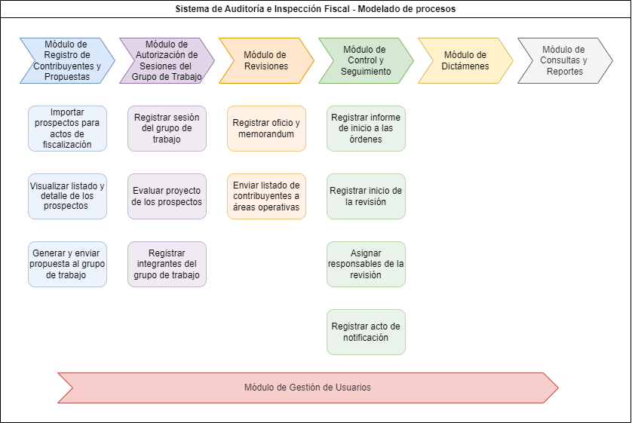

* 1. Módulo de Control y Seguimiento
     1. Breve Descripción

En el módulo se realizan las funcionalidades donde el Jefe de Departamento de Dictámenes podrá visualizar el listado de las órdenes aprobadas por el Grupo de Trabajo en la sesión, así como consultar el Oficio donde se solicitará información y documentación al contribuyente. El Jefe de Departamento de Impuestos Estatales podrá registrar la notificación de la orden y la cifra estimada por recaudar en el informe inicial, posteriormente asignar al Supervisor y Auditor que estará dando seguimiento a las revisión y por último registrar los datos del acto de la notificación. Y el Jefe de Departamento de Programación Federal y Estatal podrá registrar la fecha de inicio de la revisión por orden.

A continuación, se enlistan los casos de uso del módulo:

* **CU001. Registrar informe de inicio a las órdenes.**
* Consultar listado de órdenes por estatus.
* Visualizar detalle de las órdenes "generadas" por método de revisión.
* Registrar datos generales del informe (notificación de la orden y cifra estimada por recaudar).
* Registrar datos del memorándum.
* Enviar informe de inicio y actualizar estatus "Informe generado".
* **CU002. Registrar fecha de inicio de la revisión.**
* Consultar listado de órdenes por estatus.
* Visualizar detalle de las órdenes con "informe generado".
* Capturar fecha de inicio de la revisión de auditoria por orden.
* Enviar órdenes a seguimiento y actualizar estatus "Iniciadas".
* **CU003. Registrar acto de notificación.**
* Consultar listado de órdenes por estatus.
* Registrar datos de la notificación al contribuyente.
* Cargar documentación soporte de la notificación.
* **CU004. Registrar asignación de responsables de la revisión.**
* Consultar listado de órdenes por estatus.
* Visualizar detalle de las órdenes "iniciadas".
* Registrar datos del Supervisor por orden.
* Registrar datos del Auditor por orden.
  + 1. Diagrama proceso ToBe

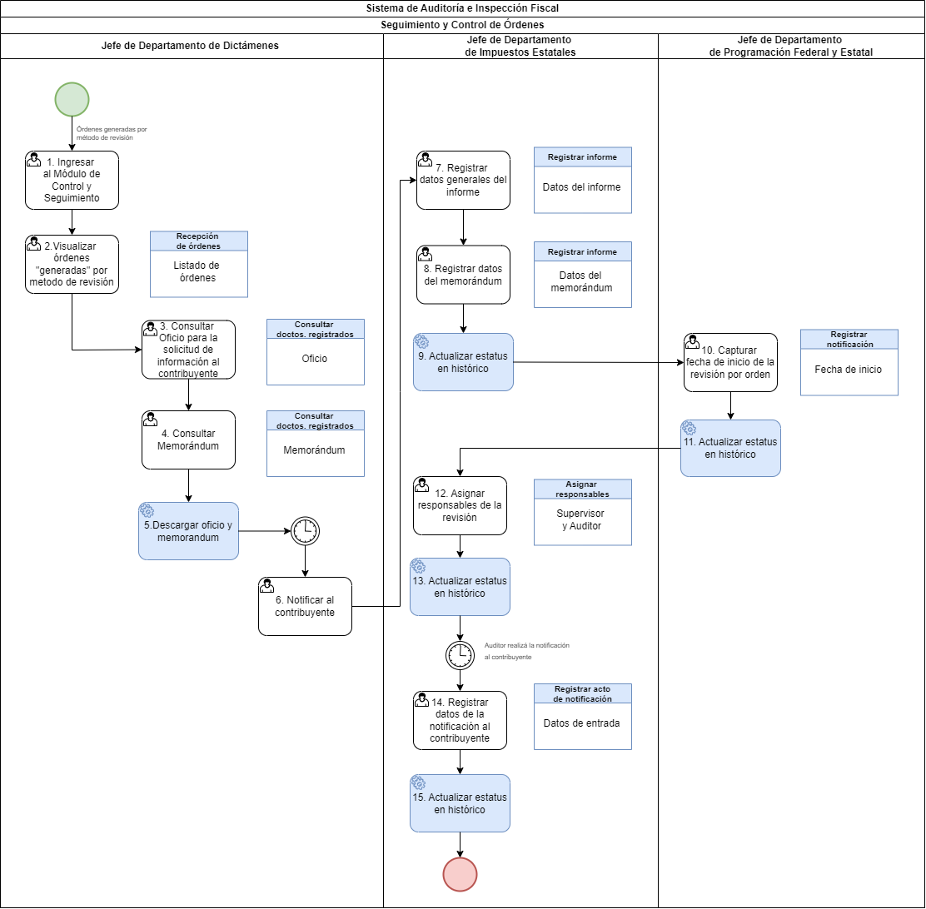

**Archivos de referencia**



* + 1. Diagrama de la Funcionalidad del Módulo

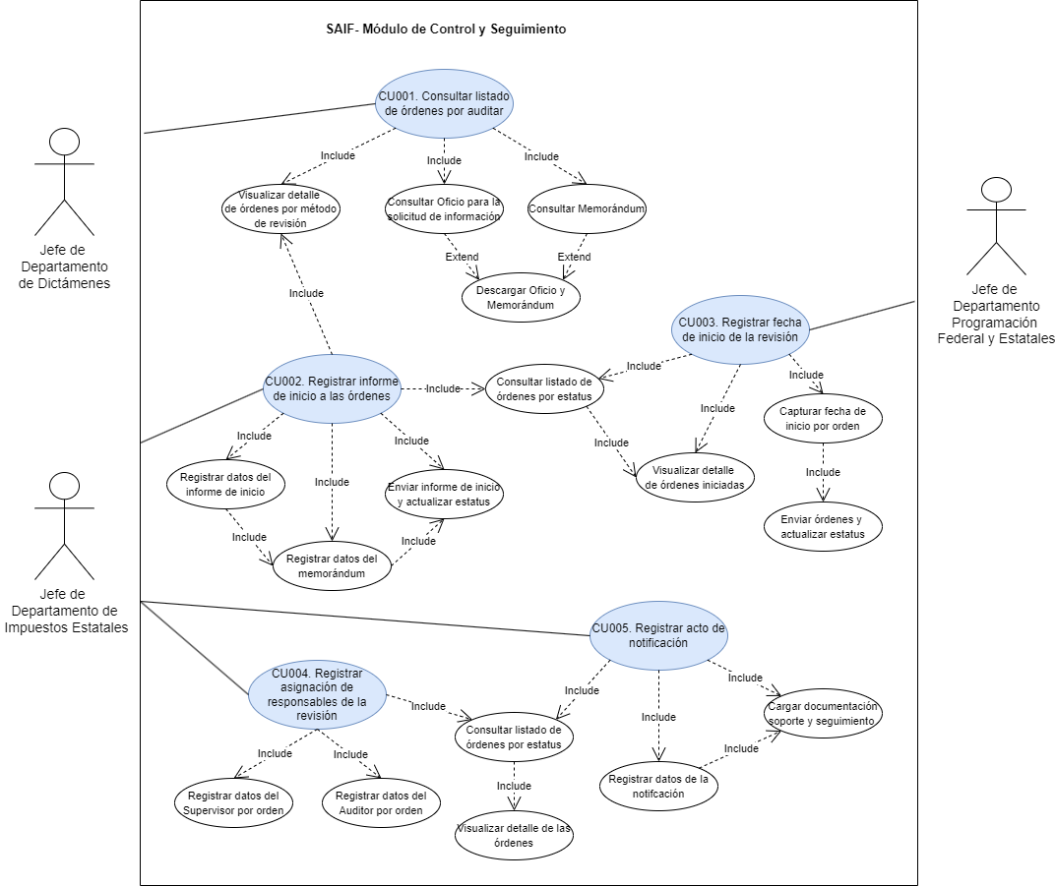

* + 1. Roles Involucrados

|  |  |  |
| --- | --- | --- |
| **No.** | **Nombre del rol** | **Descripción** |
| 1 | Jefe de Departamento de Dictámenes | Las responsabilidades del “Jefe de Departamento de Dictámenes” serán las siguientes:   * Consultar el Oficio para la solicitud de información y documentación al contribuyente. |
| 2 | Jefe de Departamento  de Impuestos Estatales | Las responsabilidades del “Jefe de Departamento de Impuestos Estatales” serán las siguientes:   * Registrar los datos de la notificación de la orden que gestionó el Jefe de Departamento de Dictámenes. * Capturar la cifra estimada por recaudar en el informe inicial. * Registrar los datos del memorándum * Enviar informe de inicio a la Coordinación de Programación y Dictámenes. * Registrar los datos del supervisor y auditor que este asignado al seguimiento de la orden. * Una vez realizado el acto de la notificación por el área responsable, podrá registrar los datos de la notificación y adjuntar la documentación soporte. |
| 3 | Jefe de Departamento  de Programación Federal y Estatal | Las responsabilidades del “Jefe de Departamento de Programación Federal y Estatal” serán las siguientes:   * Consultar los memorándums con oficios y expedientes de los contribuyentes. * Registrar la fecha de inicio por cada orden de revisión. |

1. Casos de uso

CU001. Registrar informe de inicio a las órdenes.

|  |  |
| --- | --- |
| **Caso de uso** | CU001. Registrar informe de inicio a las órdenes |
| **Descripción** | Registrar los datos del informe de inicio a las órdenes en estado “en área operativa”. |
| **Roles involucrados** | Jefe de Departamento de Impuestos Estatales. |
| **Precondiciones** | * El sistema debe encontrase en línea y disponible. * El rol debe tener asignado los permisos de importar y eliminar registros * Oficio con número de orden generado. * Memorándum generado. |
| **Flujo operativo** | 1. Ingresar al módulo de “Control y Seguimiento”. 2. Seleccionar la opción “Recepción de órdenes”. 3. **Sistema.** Desplegar la pantalla correspondiente y mostrar los siguientes datos:  * Casilla de verificación “Selec.” * No. de Orden. * Fecha de Grupo de Trabajo. * Fecha del oficio. * Método de revisión. * Estatus. * Acciones.  1. Dar clic en la acción “Registrar informe”. 2. **Sistema.** Mostrar pantalla correspondiente con los datos generales del informe:  * REC / RFC. * Nombre o Razón Social. * Fecha de notificación. * Cifra estimada a recaudar. * No. de memorándum. * Fecha de memorándum. * Asunto. * Sección para adjuntar documentos.  1. Seleccionar en el calendario la fecha de notificación. 2. Capturar la cifra estimada a recaudar. 3. Ingresar los datos del memorándum 4. Adjuntar memorándum al informe. 5. Al finalizar, dar clic en el botón “Registrar”. 6. **Sistema.** Guardar información del informe en la tabla de históricos y cambiar estatus a “Informe enviado”. |
| **Flujo Alterno / Extendido** | **Visualizar detalle de las órdenes.**   1. Dar clic en la acción “Ver detalle del contribuyente”. 2. **Sistema.** Mostrar pantalla correspondiente con los siguientes datos:  * REC / RFC. * Nombre o Razón Social. * Datos del reporte * No. de orden. * REC / RFC. * Nombre o Razón Social. * Actividad preponderante. * Municipio. * Programa. * Ejercicio o periodo. * Método de revisión. * Impuesto. * Presuntiva. * Situación del contribuyente. * Situación del domicilio. * Propuesta. * Área ejecutora. * Observaciones.   **Consultar documentos anexos.**   1. Dar clic en la acción “Consultar documentos”. 2. **Sistema.** Mostrar pantalla “Consultar documentos registrado” con dos pestañas:  * Datos generales del oficio. * Datos generales del memorándum.  1. Visualizar los siguientes datos de la pestaña “Datos generales del oficio”:  * REC / RFC. * Nombre o Razón Social. * No. de Oficio. * No. d Orden. * Expediente. * Fecha de oficio. * Asuntos. * Documentación anexa.  1. Dar clic en la pestaña “Datos generales del memorándum” y visualizar los siguientes datos:  * No. de memorándum. * Fecha de memorándum. * Asunto. * Documentación anexa.  1. Seleccionar cualquier documento anexo “Oficio” o “Memorándum”. 2. **Sistema.** Desplegar en otra pantalla la imagen en formato PDF del documento selecciona. 3. Visualizar documento anexo y descargarlo. 4. Dar clic en el botón “Cerrar”. |
| **Resultados / Productos** | * Jefe de departamento pueda generar y enviar informe de inicio para la Coordinación de Programación y Dictámenes. |

* + 1. Reglas de Negocio

|  |  |
| --- | --- |
| **ID de Regla de Negocio** | RN004 |
| **Nombre de la regla de negocio** | Validación de los campos obligatorios del informe inicial. |
| **Descripción de la regla de negocio** | El sistema debe considerar los siguientes campos como obligatorios:   * Fecha de notificación. * Cifra estimada a recaudar. * No. de memorándum. * Fecha de memorándum. * Asunto. * Adjuntar documentos. |

|  |  |
| --- | --- |
| **ID de Regla de Negocio** | RN005 |
| **Nombre de la regla de negocio** | Validaciones de los archivos adjuntos del informe |
| **Descripción de la regla de negocio** | Para cargar el archivo en la sección del registro del informe, el sistema debe considerar los siguientes puntos:   * Formato PDF. * Tamaño máximo 5 MB. * Se podrá visualizar una vez cargados en el sistema. * Se podrá adjuntar “n” archivos. |

|  |  |
| --- | --- |
| **ID de Regla de Negocio** | RN006 |
| **Nombre de la regla de negocio** | Validación de acciones por tipo de estatus. |
| **Descripción de la regla de negocio** | El sistema deberá considerar las siguientes acciones por tipo estatus.  Estatus “**En área operativa**”  Cuando se reciben las ordenes generadas que ya tienen Oficio y memorándum.   * Ver detalle del contribuyente. Se visualiza el detalle de la orden. * Consultar documentos. Se visualiza y descarga los documentos que tiene anexados la orden como parte del expediente. * Registrar informe. Se visualiza la pantalla donde se va a registrar los datos del informe inicial.   Estatus “**Informe enviado**”  Cuando la orden ya tiene registrado el informe inicial por parte del rol Jefe de Departamento de Impuestos Estatales.   * Ver detalle del contribuyente. Se visualiza el detalle de la orden. * Consultar documentos. Se visualiza y descarga los documentos que tiene anexados la orden como parte del expediente. * Ver informe. Se visualizar los datos generales del informe inicial. |

|  |  |
| --- | --- |
| **ID de Regla de Negocio** | RN007 |
| **Nombre de la regla de negocio** | Criterios de búsqueda de las órdenes. |
| **Descripción de la regla de negocio** | El sistema debe realizar el proceso de búsqueda de información de las solicitudes de envío conforme a los siguientes criterios:   * No. de Orden. * Fecha de Grupo de Trabajo. * Fecha del Oficio. |

|  |  |
| --- | --- |
| **ID de Regla de Negocio** | RN008 |
| **Nombre de la regla de negocio** | Criterios de filtrado de las órdenes. |
| **Descripción de la regla de negocio** | El sistema debe realizar el filtrado de información de las sesiones por los siguientes criterios:   1. Método de revisión.  * Masiva carta invitación. * Revisión(es) de gabinete. * Visita(s) domiciliarias. * Visita(s) Inspección. * Dictámenes y papeles de trabajo formulados por CPR.  1. Estatus.  * En área operativa. * Informe enviado. |

**Pantalla 1**. Registrar informe

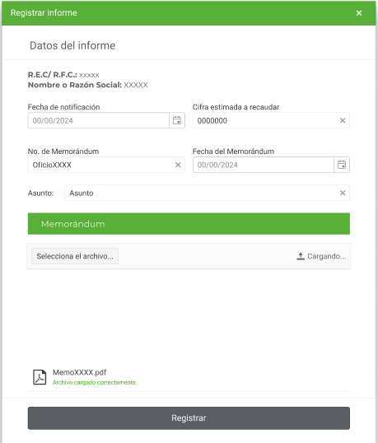

| **Id** | **Componente** | **Nombre** | **Descripción** | **Tipo de Dato** | **Longitud** |
| --- | --- | --- | --- | --- | --- |
| CP001 | Etiqueta | Registrar informe | Es el título de la pantalla donde se muestra los documentos registrados. | Cadena de caracteres | 30 |
| CP002 | Etiqueta | Datos del informe | Es el título de la primera pestaña de la pantalla. | Cadena de caracteres | 32 |
| CP003 | Campo consulta | REC / RFC | Muestra el Registro Federal de contribuyentes tanto de las Personas Físicas como Morales | Alfanumérico | 13 |
| CP004 | Campo consulta | Nombre o Razón Social | Muestra el nombre completo de la persona física, o ben la Razón Social de la persona moral. | Alfanumérico | 150 |
| CP005 | Calendario | Fecha de notificación | Muestra la fecha de la notificación de la orden de revisión. | Fecha | 10 |
| CP006 | Campo de texto | Cifra estimada a recaudar | Muestra la cantidad que se tiene considera recaudar. | Moneda | 15 |
| CP007 | Campo de texto | No. de Memorándum | Muestra el número de memorándum que se requiere consultar. | Alfanumérico | 15 |
| CP008 | Calendario | Fecha de memorándum | Muestra la fecha de memorándum que se requiere consultar | Fecha | 10 |
| CP009 | Campo de texto | Asunto | Muestra el asunto del memorándum a consultar. | Alfanumérico | 150 |
| CP010 | Etiqueta | Oficios y documentos de apoyo a la orden de revisión | Título. Muestra los archivos que resultaron de la búsqueda. | Cadena de caracteres | 50 |
| CP011 | Visualizador | Sección de documento adjuntos | Muestra el archivo del memorándum que está adjuntando al informe de inicio. | Archivo PDF | 5MB |
| CP012 | Botón | Cerrar | Vincula la funcionalidad de cerrar la pantalla “Registrar informe” y regresar a la vista generalas de las órdenes. | Función | N/A |

* 1. CU002. Registrar fecha de inicio de la revisión

|  |  |
| --- | --- |
| **Caso de uso** | CU003. Registrar fecha de inicio de la revisión |
| **Descripción** | El jefe de departamento de programación federal y estatal visualiza el listado de órdenes en estado “informe enviado”, podrá registrar en cada una la fecha de inicio y la cifra estimada a recaudar. |
| **Roles involucrados** | Jefe de Departamento de Programación Federal y Estatal. |
| **Precondiciones** | * El sistema debe encontrase en línea y disponible. * El rol debe tener asignado los permisos de importar y eliminar registros * Informe inicial generado y enviado. * Memorándum generado. |
| **Flujo operativo** | 1. Ingresar al módulo de “Control y Seguimiento”. 2. Seleccionar la opción “Recepción de órdenes”. 3. **Sistema.** Desplegar la pantalla correspondiente y mostrar los siguientes datos:  * Casilla de verificación “Selec.” * No. de Orden. * Fecha de Grupo de Trabajo. * Fecha del oficio. * Método de revisión. * Estatus. * Acciones.  1. Dar clic en la acción “Registrar informe”. 2. **Sistema.** Mostrar pantalla “Registrar notificación de la Orden “No. xxxx” con los datos generales del informe:  * Botón de alternancia “¿Se entregó la notificación?”. * Fecha de emisión. * Fecha de inicio. * Nombre o Razón Social. * REC / RFC. * Municipio. * Actividad preponderante. * Ejercicio o periodo. * Programa. * Impuesto. * Método de revisión. * Presuntiva. * Situación del contribuyente. * Situación del domicilio. * Propuesta. * Área ejecutora. * Observaciones.  1. Indicar que se entregó la notificación. 2. Seleccionar en el calendario la fecha de emisión. 3. Seleccionar en el calendario la fecha del inicio. 4. Al finalizar, dar clic en el botón “Guardar y enviar orden a seguimiento”. 5. **Sistema.** Guardar información del informe en la tabla de históricos y cambiar estatus a “Iniciada”.   Excepciones  La Notificación no se entregó   * 1. Indicar que no se entregó la notificación.   2. **Sistema.** Mostrar el siguiente mensaje: ¿Estás seguro que deseas cancelar la Orden No. XXXX?   3. Dar clic en el botón “Si”.   4. **Sistema.** Enviar el siguiente mensaje “Se ha cancelado la Orden No. XXXX”.   5. Dar clic en el botón “Cerrar”. |
| **Flujo Alterno / Extendido** | **Visualizar informe.**   1. Dar clic en la acción “Ver informe”. 2. **Sistema.** Mostrar pantalla “Datos del informe” con los siguientes datos en modo consulta:  * Fecha de la notificación. * Cifra estimada. * No. Memorándum. * Fecha de Memorándum. * Asunto. * Documento anexo. |
| **Resultados / Productos** | * Ordenes con fecha de inicio de la revisión registrada y con estatus “Iniciada”. |

* + 1. Reglas de Negocio

|  |  |
| --- | --- |
| **ID de Regla de Negocio** | RN009 |
| **Nombre de la regla de negocio** | Validación de acciones por tipo de estatus. |
| **Descripción de la regla de negocio** | El sistema deberá considerar las siguientes acciones por tipo estatus.  Estatus “**En área operativa**”  Cuando se reciben las ordenes generadas tienen Oficio y memorándum.   * Ver detalle del contribuyente. Se visualiza el detalle de la orden. * Consultar documentos. Se visualiza y descarga los documentos que tiene anexados la orden como parte del expediente.   Estatus “**Informe enviado**”  Cuando las órdenes tienen registrado y enviado el informe inicial.   * Ver detalle del contribuyente. Se visualiza el detalle de la orden. * Consultar documentos. Se visualiza y descarga los documentos que tiene anexados la orden como parte del expediente. * Ver informe. Se visualizar lo datos general del informe inicial.   Estatus “**Iniciada**”  Cuando las ordenes ya tiene registrada la fecha de inicio.   * Ver detalle del contribuyente. Se visualiza el detalle de la orden. * Consultar documentos. Se visualiza y descarga los documentos que tiene anexados la orden como parte del expediente.   Estatus “**Cancelada**”  Cuando se cancela la orden porque no se entregó la notificación.   * Ver detalle del contribuyente. Se visualiza el detalle de la orden. * Consultar documentos. Se visualiza y descarga los documentos que tiene anexados la orden como parte del expediente. |

|  |  |
| --- | --- |
| **ID de Regla de Negocio** | RN010 |
| **Nombre de la regla de negocio** | Criterios de búsqueda de las órdenes. |
| **Descripción de la regla de negocio** | El sistema debe realizar el proceso de búsqueda de información de las solicitudes de envío conforme a los siguientes criterios:   * No. de Orden. * Fecha de Grupo de Trabajo. * Fecha del Oficio. |

|  |  |
| --- | --- |
| **ID de Regla de Negocio** | RN011 |
| **Nombre de la regla de negocio** | Criterios de filtrado de las órdenes. |
| **Descripción de la regla de negocio** | El sistema debe realizar el filtrado de información de las sesiones por los siguientes criterios:   1. Método de revisión.  * Masiva carta invitación. * Revisión(es) de gabinete. * Visita(s) domiciliarias. * Visita(s) Inspección. * Dictámenes y papeles de trabajo formulados por CPR.  1. Estatus.  * En área operativa. * Informe enviado. * Iniciada. * Cancelada. |

**Pantalla 1**. Registrar notificación de la orden

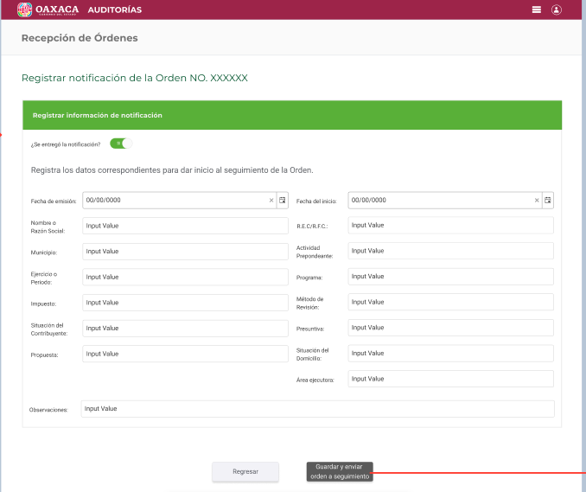

| **Id** | **Componente** | **Nombre** | **Descripción** | **Tipo de Dato** | **Longitud** |
| --- | --- | --- | --- | --- | --- |
| CP001 | Etiqueta | Recepción de órdenes | Es el título de la pantalla donde se muestra la tabla de las ordenes aprobadas. | Cadena de caracteres | 20 |
| CP002 | Etiqueta | Registrar notificación de la Orden No xxxx | Es el subtítulo de la pantalla donde se muestra la información detallada de las órdenes. | Cadena de caracteres | 50 |
| CP003 | Botón de alternancia | ¿Se entregó la notificación? | Tiene la funcionalidad de activar si se entregó o no la notificación al contribuyente. | Función | N/A |
| CP004 | Calendario | Fecha de emisión | Tiene la funcionalidad de seleccionar la fecha de emisión en el calendario. | Fecha | 10 |
| CP005 | Calendario | Fecha de inicio | Tiene la funcionalidad de seleccionar la fecha de inicio en el calendario. | Fecha | 10 |
| CP006 | Campo consulta | Nombre o Razón Social | Muestra el nombre completo de la persona física, o ben la Razón Social de la persona moral. | Alfanumérico | 150 |
| CP007 | Campo consulta | REC / RFC | Muestra el Registro Federal de contribuyentes tanto de las Personas Físicas como Morales | Alfanumérico | 13 |
| CP008 | Campo consulta | Municipio. | Muestra del nombre del municipio. | Cadena de caracteres | 150 |
| CP009 | Campo consulta | Actividad preponderante. | Muestra la actividad preponderante tanto de las Personas Físicas como Morales | Cadena de caracteres | 250 |
| CP010 | Campo consulta | Ejercicio | Muestra el (los) año (s) que contempla el archivo cargado en el sistema.  Cuando sea más de dos años se debe mostrar tres puntos consecutivos.  **Ejemplo:** 2022, 2023, **...** | Año | 15 |
| CP011 | Campo consulta | Periodo | Muestra los periodos o meses que contempla el archivo cargado en el sistema.  Cuando sea más de tres meses se debe mostrar tres puntos consecutivos.  **Ejemplo**: Enero - Diciembre, **...** | Meses | 22 |
| CP012 | Campo consulta | Programa. | Mostrará el nombre del programa con base en el catálogo correspondiente. | Catálogo Listas desplegables | N/A |
| CP013 | Campo consulta | Impuesto | Mostrará el nombre impuestos que está registrado e la orden de revisión. | Cadena de caracteres | 150 |
| CP014 | Campo consulta | Método de revisión | Mostrará el tipo de método de revisión registrado para la orden de revisión. | Catálogo Listas desplegables | N/A |
| CP015 | Campo consulta | Presuntiva | *Es un campo obligatorio. | Numérico | 15 |
| CP016 | Campo consulta | Situación del contribuyente | Mostrará la información de la “situación del contribuyente” que se registró en la orden. | Catálogo Listas desplegables | N/A |
| CP017 | Campo consulta | Situación del domicilio | Mostrará la información de a “situación del domicilio” que tiene la orden de revisión. | Catálogo Listas desplegables | N/A |
| CP018 | Campo consulta | Propuesta | Mostrará el valor Aprobada. | Cadena de caracteres | 10 |
| CP019 | Campo consulta | Área ejecutora. | Mostrará el nombre del “área ejecutora” que se registró en la orden de revisión. | Catalogo | N/A |
| CP020 | Campo consulta | Observaciones | Mostrará las observaciones que fueron registradas en la orden. | Cadena de caracteres | 200 |
| CP021 | Botón | Regresar | Vincula la funcionalidad de volver a la pantalla de la vista general de las órdenes. | Función | N/A |
| CP022 | Botón | Guardar y enviar orden a seguimiento | Vincula la funcionalidad de guardar la información ingresada y cambiar el estatus de la orden. | Función | N/A |

* 1. CU003. Registrar acto de notificación.

|  |  |
| --- | --- |
| **Caso de uso** | CU005. Registrar acto de notificación. |
| **Descripción** | Cuando el Supervisor asigna órdenes al Auditor para su seguimiento, el auditor podrá registrar el acto de notificación. |
| **Roles involucrados** | Jefe de departamento de impuestos estatales. |
| **Precondiciones** | * El sistema debe encontrase en línea y disponible. * El rol debe tener asignado los permisos de importar y eliminar registros * Fecha de inicio registrada. * Estatus de la orden “Asignada”. * Se necesita crear una tabla de base de datos “acto de notificación” para guardar la información del acto de notificación, la tabla debe tener una relación con la orden a la que pertenece la información. * Auditor debe entregar la documentación soporte de la notificación para que sea registrada. |
| **Flujo operativo** | 1. Ingresar al módulo de “Control y Seguimiento”. 2. Seleccionar la opción “Seguimiento y Control de órdenes”. 3. Sistema. Desplegar la pantalla correspondiente y mostrar los siguientes datos:  * No. de Orden. * REC / RFC. * Nombre o Razón Social. * Método de Revisión. * Fecha de inicio. * Supervisor asignado. * Auditor asignado. * Estatus. * Acciones.  1. Dar clic en la acción “Registrar acto de notificación”. 2. **Sistema.** Mostrar la pantalla correspondiente y los siguientes datos.  * No. Orden. * REC / RFC. * Nombre o Razón Social. * Botón de alternancia “Se entregó la notificación en la primera visita”.   Registrar datos de entrega.   * Fecha. * Hora. * Lugar. * Tipo de notificación. * Nombre de la persona que recibe la notificación. * Tipo de identificación. * Folio de identificación. * Observaciones.  1. Seleccionar en el calendario la fecha de entrega de la notificación. 2. Seleccionar hora de la entrega. 3. Ingresar el lugar de la entrega. 4. Seleccionar tipo de notificación. 5. Capturar el nombre completo de la persona que recibió la notificación. 6. Ingresar folio del documento de identificación. 7. Ingresar observaciones, si aplica. 8. Cargar documentación soporte de la notificación. 9. Al finalizar, dar clic en el botón “Guardar”. 10. **Sistema**. Mostrar el siguiente mensaje de confirmación “El acto de notificación se ha guardado”. 11. **Sistema.** Guardar información del informe en la tabla de históricos y cambiar estatus “Asignada”.   Excepciones  La Notificación no se entregó   * 1. Indicar que no se entregó la notificación.   2. **Sistema.** Mostrar la sección del citatorio en la pantalla.   3. Ingresar los siguientes datos del citatorio: * Fecha. * Hora. * Lugar. * Tipo de notificación. * Nombre de la persona que recibe la notificación. * Observaciones.  1. Al finalizar, dar clic en el botón “Guardar”. 2. **Sistema**. Mostrar el siguiente mensaje de confirmación “El acto de notificación se ha guardado”. 3. **Sistema.** Guardar información del informe en la tabla de históricos y cambiar estatus “Con citatorio”. |
| **Flujo Alterno / Extendido** | Registro del acto por Tipo de Notificación  Ver detalle en el documento del Sprint 5. |
| **Resultados / Productos** | * Acto de la notificación registrado por orden de revisión. |

Reglas de Negocio

|  |  |
| --- | --- |
| **ID de Regla de Negocio** | RN013 |
| **Nombre de la regla de negocio** | Validación de acciones por tipo de estatus. |
| **Descripción de la regla de negocio** | El sistema deberá considerar las siguientes acciones por tipo estatus.  Estatus “**Asignada**”  Cuando los responsables son asignados a la orden   * Ver detalle del contribuyente. Se visualiza el detalle de la orden. * Registrar acto de notificación. Se visualiza la pantalla donde se registra el detalla de la notificación y se carga la documentación soporte.   Estatus “**Notificada**”  Cuando se realiza el proceso de notificación por parte de los responsables.   * Ver detalle del contribuyente. Se visualiza el detalle de la orden.   Estatus “**Con citatorio**”  Cuando no se pudo entregar la notificación y se registra el citatorio al contribuyente.   * Ver detalle del contribuyente. Se visualiza el detalle de la orden. |

|  |  |
| --- | --- |
| **ID de Regla de Negocio** | RN014 |
| **Nombre de la regla de negocio** | Campos obligatorios de la notificación |
| **Descripción de la regla de negocio** | El sistema debe considerar los siguientes campos como obligatorios:   * Fecha. * Hora. * Lugar. * Tipo de notificación. * Nombre de la persona que recibe la notificación. * Tipo de identificación. * Folio de identificación. |

|  |  |
| --- | --- |
| **ID de Regla de Negocio** | RN015 |
| **Nombre de la regla de negocio** | Validación del citatorio. |
| **Descripción de la regla de negocio** | El sistema debe considerar los siguientes campos como obligatorios:   * Fecha. * Hora. * Lugar. * Tipo de notificación. * Nombre de la persona que recibe la notificación.   Y el sistema solo debe generar un citatoria por orden de revisión. |

**Pantalla 1**. Registra datos de la notificación

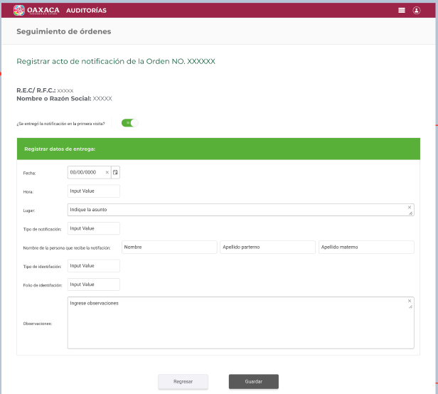

| **Id** | **Componente** | **Nombre** | **Descripción** | **Tipo de Dato** | **Longitud** |
| --- | --- | --- | --- | --- | --- |
| CP001 | Etiqueta | Registra acto de notificación de la orden No. XXX | Es el título de la pantalla donde se muestra la tabla de las ordenes aprobadas. | Cadena de caracteres | 20 |
| CP002 | Etiqueta | REC / RFC | Es el subtítulo de la pantalla donde se muestra la información detallada de las órdenes. | Cadena de caracteres | 50 |
| CP003 | Botón de alternancia | ¿Se entregó la notificación?  Si /No | Tiene la funcionalidad de activar si se entregó o no la notificación al contribuyente.  Cuando se seleccione la opción “No” el sistema deberá habilitar la sección del citatorio. | Función | N/A |
| CP004 | Calendario | Fecha | Describe la fecha del acto de la notificación y debe permitir al usuario elegir la fecha, la cual es abierta pueda ir hacia delante y atrás en años y meses.  Ejemplo: DD/MM/AAAA | Fecha | 10 |
| CP005 | Horario | Hora | Describe la hora en la que se realizó el acto de la notificación y debe permitir al usuario elegir la hora, es dato abierto sin restricciones en horas.  Ejemplo: 3:00 PM | Hora | 10 |
| CP006 | Campo de texto | Lugar | Describe el lugar donde se realizó el acto de la notificación. | Alfanumérico | 50 |
| CP007 | Campo de texto | Tipo de notificación | Ingresa el tipo de notificación con la que se realizó. | Cadena de caracteres | 50 |
| CP008 | Campo de texto | Nombre de la persona que recibe la notificación | Ingresa el nombre completo de la persona que recibió la notificación. | Cadena de caracteres | 150 |
| CP009 | Campo de texto | Tipo de identificación | Ingresa el número de la identificación oficial de la persona que recibe la notificación | Alfanumérico | 50 |
| CP010 | Campo de texto | Observaciones | Ingresa las observaciones que pudieran derivar de la notificación. | Alfanumérico | 200 |
| CP011 | Botón | Regresar | Vincula la funcionalidad de regresar a la pantalla anterior de la vista generales de las ordenes | Función | N/A |
| CP012 | Botón | Guardar | Vincula la funcionalidad de guardar el acto de la notificación y actualizar estatus. | Función | N/A |

**Pantalla 2**. Registrar datos de citatorio

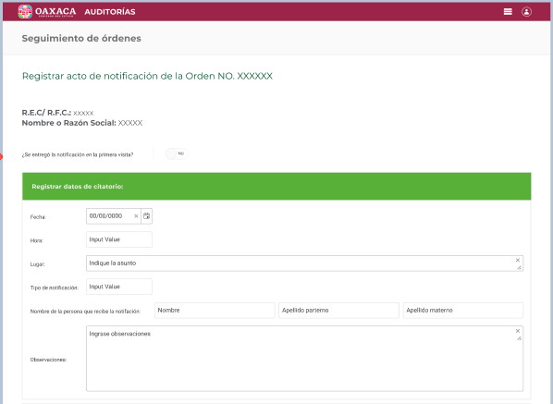

| **Id** | **Componente** | **Nombre** | **Descripción** | **Tipo de Dato** | **Longitud** |
| --- | --- | --- | --- | --- | --- |
| CP001 | Etiqueta | Registra acto de notificación de la orden No. XXX | Es el título de la pantalla donde se muestra la tabla de las ordenes aprobadas. | Cadena de caracteres | 20 |
| CP002 | Etiqueta | REC / RFC | Es el subtítulo de la pantalla donde se muestra la información detallada de las órdenes. | Cadena de caracteres | 50 |
| CP003 | Botón de alternancia | ¿Se entregó la notificación?  Si / No | Tiene la funcionalidad de activar si se entregó o no la notificación al contribuyente.  Cuando se seleccione la opción “No” el sistema deberá habilitar la sección del citatorio. | Función | N/A |
| CP004 | Calendario | Fecha | Describe la fecha del citatorio y debe permitir al usuario elegir la fecha, la cual es abierta pueda ir hacia delante y atrás en años y meses.  Ejemplo: DD/MM/AAAA | Fecha | 10 |
| CP005 | Horario | Hora | Describe la hora del citatorio y debe permitir al usuario elegir la hora, es dato abierto sin restricciones en horas.  Ejemplo: 3:00 PM | Hora | 10 |
| CP006 | Campo de texto | Lugar | Describe el lugar donde se realizó el citatorio | Alfanumérico | 50 |
| CP007 | Campo de texto | Tipo de notificación | Ingresa el tipo de notificación con la que se realizó la notificación del citatorio. | Cadena de caracteres | 50 |
| CP008 | Campo de texto | Nombre de la persona que recibe la notificación | Ingresa el nombre completo de la persona que recibió el citatorio. | Cadena de caracteres | 150 |
| CP009 | Campo de texto | Observaciones | Ingresa las observaciones que pudieran derivar del citatorio. | Alfanumérico | 200 |
| CP010 | Botón | Regresar | Vincula la funcionalidad de regresar a la pantalla anterior de la vista generales de las ordenes | Función | N/A |
| CP011 | Botón | Guardar | Vincula la funcionalidad de guardar la notificación del citatorio y actualizar estatus. | Función | N/A |

* 1. CU003. Registrar asignación de responsables de la revisión

|  |  |
| --- | --- |
| **Caso de uso** | CU004. Registrar asignación de responsables de la revisión |
| **Descripción** | Realizar el proceso de asignación de responsables a las órdenes de revisión iniciadas para su seguimiento. |
| **Roles involucrados** | Jefe de Departamento de Impuestos Estatales. |
| **Precondiciones** | * El sistema debe encontrase en línea y disponible. * El rol debe tener asignado los permisos de importar y eliminar registros * Fecha de inicio registrada. * Estatus de la orden “Iniciada”. |
| **Flujo operativo** | 1. Ingresar al módulo de “Control y Seguimiento”. 2. Seleccionar la opción “Seguimiento y Control de órdenes”. 3. **Sistema.** Desplegar la pantalla correspondiente y mostrar los siguientes datos:  * No. de Orden. * REC / RFC. * Nombre o Razón Social. * Método de Revisión. * Fecha de inicio. * Supervisor asignado. * Auditor asignado. * Estatus. * Acciones.  1. Dar clic en la acción “Asignar responsables”. 2. **Sistema.** Mostrar la pantalla correspondiente y los siguientes datos.  * No. Orden. * REC / RFC. * Nombre o Razón Social. * Seleccionar al Supervisor. * Seleccionar al Auditor.  1. Dar clic en la opción “Seleccionar al Supervisor”. 2. **Sistema.** Mostrar lista desplegable de los responsables (catálogo). 3. Seleccionar nombre del Supervisor. 4. Dar clic en la opción “Seleccionar al Auditor”. 5. **Sistema.** Mostrar lista desplegable de los responsables (catálogo). 6. Seleccionar nombre del Auditor. 7. Dar clic en el botón “Asignar responsables. 8. **Sistema.** Mostrar el siguiente mensaje de confirmación “Se ha asignado al Supervisor y Auditor”. 9. Dar clic en el botón “Cerrar”. 10. **Sistema.** Guardar información del informe en la tabla de históricos y cambiar estatus “Asignada”. |
| **Flujo Alterno / Extendido** | **Visualizar detalle de las órdenes.**   1. Dar clic en la acción “Ver detalle del contribuyente”. 2. **Sistema.** Mostrar pantalla correspondiente con los siguientes datos:  * REC / RFC. * Nombre o Razón Social. * Datos del reporte * No. de orden. * REC / RFC. * Nombre o Razón Social. * Actividad preponderante. * Municipio. * Programa. * Ejercicio o periodo. * Método de revisión. * Impuesto. * Presuntiva. * Situación del contribuyente. * Situación del domicilio. * Propuesta. * Área ejecutora. * Observaciones. |
| **Resultados / Productos** | Órdenes de revisión asignadas para seguimiento. |

* + 1. Reglas de Negocio

|  |  |
| --- | --- |
| **ID de Regla de Negocio** | RN012 |
| **Nombre de la regla de negocio** | Validación de acciones por tipo de estatus. |
| **Descripción de la regla de negocio** | El sistema deberá considerar las siguientes acciones por tipo estatus.  Estatus “**Iniciada**”  Cuando las ordenes ya tiene registrada la fecha de inicio.   * Ver detalle del contribuyente. Se visualiza el detalle de la orden. * Asignar responsables. Se visualiza la pantalla donde se muestra el catálogo de “Supervisor” y el catálogo “Auditor” para asignarlos a la orden.   Estatus “**Asignada**”  Cuando los responsables son asignados a la orden   * Ver detalle del contribuyente. Se visualiza el detalle de la orden. |

**Pantalla 1**. Recepción de órdenes.

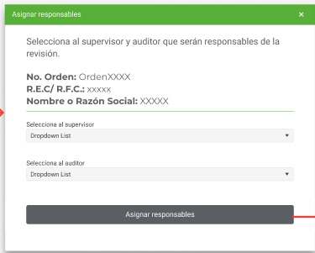

| **Id** | **Componente** | **Nombre** | **Descripción** | **Tipo de Dato** | **Longitud** |
| --- | --- | --- | --- | --- | --- |
| CP001 | Etiqueta | Asignar responsables | Es el título de la pantalla donde se asignará a los responsables de la orden. | Cadena de caracteres | 30 |
| CP002 | Campo consulta | No. de orden | Permite mostrar el número de orden a registrar que desea buscar. | Alfanumérico | 10 |
| CP003 | Campo consulta | REC / RFC | Muestra el Registro Federal de contribuyentes tanto de las Personas Físicas como Morales | Alfanumérico | 13 |
| CP004 | Campo consulta | Nombre o Razón Social | Muestra el nombre completo de la persona física, o ben la Razón Social de la persona moral. | Alfanumérico | 150 |
| CP005 | Lista de selección | Selecciona al Supervisor | Tiene la funcionalidad de mostrar el catálogo de los Supervisores para asignarlos a la orden para el seguimiento. | Cadena de caracteres | N/A |
| CP006 | Lista de Selección | Selecciona al Auditor | Tiene la funcionalidad de mostrar el catálogo de los Auditores para asignarlos a la orden para el seguimiento. | Cadena de caracteres | N/A |
| CP007 | Botón | Asignar responsables | Vincula la funcionalidad de vincular a los responsables ala orden y cambiar el estatus. | Función | N/A |

1. Requerimientos asociados

|  |  |
| --- | --- |
| **Requerimiento** | **Referencia** |
| R001 | Dependiendo de la orden y una primera revisión, estas se puedan turnar a las áreas operativas para su notificación correspondiente |
| R002 | Se deberá registrar la información de la notificación de la orden, información del inicio de la revisión debiendo registrar Fecha de Inicio y Fecha de Comité para que el área de seguimiento pueda visualizar las revisiones. |
| R003 | Se deberá asignar un número de orden único, con el cual se identificará y se le dará seguimiento (Asignación de identificador único a la orden) |
| R004 | Con la información previamente registrada (notificación), el área responsable deberá asignar un responsable y registrar los avances de la revisión (estatus), fechas y pagos realizados. Cuando la revisión termine, registrar los datos del término. |
| R005 | Deberá permitir al usuario subir por cada requisito, un archivo en formato PDF no mayor a 5mb. Cada documento es obligatorio |

1. Firmas de Aprobación

| **Responsable / Rol / Puesto / Organización***(Nombre completo del Responsable/Puesto / Área de adscripción)* | **Fecha***Fecha de autorización (Formato: dd/mm/aaaa)* | **Firma** |
| --- | --- | --- |
| Nombre y Apellidos  Rol / Puesto  Unidad | 08/11/2024 |  |
| Nombre y Apellidos  Rol / Puesto  Unidad | 08/11/2024 |  |
| Nombre y Apellidos  Rol / Puesto  Unidad | 08/11/2024 |  |
| Nombre y Apellidos  Rol / Puesto  Unidad | 08/11/2024 |  |
| Nombre y Apellidos  Rol / Puesto  Unidad | 08/11/2024 |  |
| Nombre y Apellidos  Rol / Puesto  Unidad | 08/11/2024 |  |